兼顾随机性与时间效率的图数据构造算法实现
葛昌威¹ 王桂平¹ 黄春淦¹
1 重庆交通大学 重庆市 400074
（第一作者Email）530124948@qq.com

摘 要 图数据是典型的非欧数据，因其对结构化信息的天然内在编码在近年来受到许多关注。现实中的社交网络、化学分子、交通线路图和知识图谱等都可以很自然地表示为这种非结构化的数据。许多的研究基于图数据之上进行复杂的建模。然而，对于图数据的构造算法却鲜有研究。因此论文给出了树、有向无环图、有向带环图、二分图和仙人掌图兼顾随机性与时间效率的构造算法及实现。论文针对图数据的边权需保证不重复的情况提出了自适应构造方法，该方法时间复杂度为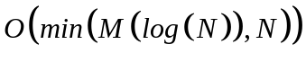 ，空间复杂度为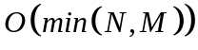 ,其中M为所需边权数量，N为边权值域大小。论文还提出了一种基于贪心思想优化的构造算法，用于构建稠密随机仙人掌。通过该构造算法生成的随机仙人掌，所包含的环的数量为节点数量的0.3倍。
关键词： 图数据；构造算法；二分图；仙人掌图；值不重复数列
中图法分类号 （细化到3位数字 ）

Graph construction algorithms balances randomness and temporal efficiency
NAME Namename¹ ，NAME Namename ² and NAME Namename ²
1 Department of xx，xx University， City ZipCode，Country Times New Roman，小五号
2 School of xx，xx University，City ZipCode， Country

Abstract Graph data is typical non-Euclidean data, which has attracted a lot of attention in recent years because of its natural intrinsic encoding of structured information. Real-world social networks, chemical molecules, traffic maps, and knowledge graphs can all be represented naturally as this unstructured data. Many studies are based on complex modeling on graph data. However, there is little research on the construction algorithm of graph data. Therefore, the paper presents a construction algorithm and implementation of tree, directed acyclic graph, directed band ring graph, dichotomous graph and cactus graph that takes into account randomness and time efficiency. In this paper, an adaptive construction method is proposed for the edge weights of graph data to ensure non-duplication, which has a time complexity of and a spatial complexity of , where M is the number of required edge weights and N is the size of the edge weight range. The paper also proposes a construction algorithm based on greedy thought optimization for the construction of dense random cacti. The random cactus generated by this construction algorithm contains 0.3 times the number of rings of nodes.

Keywords Graph data; graph Construction algorithm; Bipartite graph; Cactus graph；Values do not duplicate the series

- 引言
近年来，深度学习依靠其强大的学习表征能力在欧式数据领域（如图像、视频、声音、文本信息等）取得了令人瞩目的成就，然而，现实中的许多信息本质是非欧式数据，例如，图数据。图数据是一种具有强大表征能力的数据类型，社交网络、交通网络、蛋白质分子网络等都可以很自然的表示为图数据。然而，由于图数据不满足平移变换的结构特殊性，深度学习技术并不能直接从欧式数据迁移到图数据这类非欧数据上来。因此，图深度学习技术应运而生。
越来越多重要的深度学习任务涉及图结构数据集，例如对社交网络中的社交推荐[1]和异常账户检测[2]和知识图谱的构建[3]等。解决这些任务的主要难点在于如何找到正确的方式来表达和利用图的底层结构信息。传统上，这是通过计算各种图数据上的统计数据（如度数和中心性）、使用图形内核或提取人工工程特征来实现的[4]。由此可见目前许多的对于图的研究集中在基于图数据模型之上进行复杂的建模，如图像检索[5]、数据挖掘[6]、信息安全[7]等领域。而对图数据本身模型的构造算法研究较少，并且缺乏构造各种图模型的算法[8-9]，并且这会带来图上任务始终处于次优的问题，有时甚至会导致训练模型无法收敛。
常见的图数据模型大体上可以分为树，有向无环图，有向带环图，二分图，仙人掌图等。目前的构造方法存在一些随机性不强，无法构造边界数据或构造边界数据时复杂度会退化的问题。因此论文将按边权的构造，一般图的构造，特殊图的构造依次进行介绍, 并给出兼顾随机性与时间效率的改进算法与C++实现。受限于篇幅，本文涉及的构造代码及更多常见图构造代码请参见https://github.com/gcwAndHisFriends/Construct-Helper。
- 边权的构造
  - 构造算法及证明
构造图的边权等价于构造一个数列，该数列由数列长度M，值域下界L，值域上界R，数列中数值是否可重复Unique，四个限制条件生成。若Unique为true，使用随机数生成器构造。若unique为false，考虑下述两种算法。值得注意的是，本节的主要工作是区分在不同数据范围下，如何选择这两种算法，使得期望时间复杂度更低，并推导出了算法2.3中的判定式。
算法2.1:使用随机数生成器产生数据，通过重复值检查后加入到集合。
算法2.2:将值域中所有整数数值存入数组，随机打乱数组后取其中M项。
算法2.1适合构造稀疏数据，算法2.2适合构造稠密数据。下文提出了根据不同数据范围选择上述两种算法的界定算法及证明。
算法2.3：设 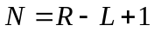，当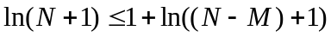时，采用算法2.1，反之采用算法2.2。现证明如下：
如果已经得到了X个不同的数字，下一次随机取数结果是一个未出现数字的概率为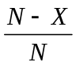。在值域中进行若干次随机取值，得到M个不同数字的期望次数(算法2.1期望时间复杂度)为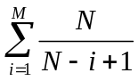，算法2.2时间复杂度为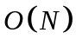。将期望时间复杂度作为判断条件，得判别式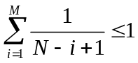。若为真采用算法2.1。反之采用算法2.2。
判别式计算时间复杂度为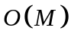。考虑近似值优化：注意到当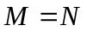，判别式左式为调和级数。调和级数有不等式[3]：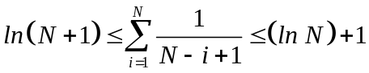。将不等式带入到判别式左值，得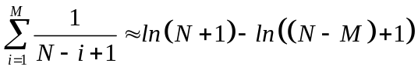，将左式近似值带入到判别式，算法得证。
  - 时空复杂度分析
算法2.1空间开销在于重复值检查。如果使用哈希表进行检查，空间复杂度为，单次均摊查询复杂度为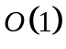，总时间复杂度为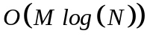。算法2.2空间开销在于存储值域，时间开销在于洗牌算法[10]。
  - 实验结果分析
下图1展示了算法2.1、算法2.2、算法2.3在不同值域下，生成稠密随机数的平均用时(单位:毫秒)。
下图1展示了算法2.1、算法2.2、算法2.3在不同值域下，生成稀疏随机数的平均用时(单位:纳秒)。
可以看出在实际测试中，当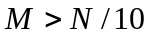，算法2.1的耗时超过了算法2.2。实验结果展示的算法的实际运行耗时受编程语言、实现细节、CPU性能等因素的影响。表1展示了算法2.2在不同值域范围下的运行耗时(单位：毫秒)。
- 有向连通图的构造
  - 构造有向连通图的算法及证明
本节将第一节中的算法2.3中给出的构造方法应用到有向图的构造中。非连通图由多个连通分量组合而成，故此仅讨论连通图构造方法。构造包含N个节点，M条边的连通图，首先按算法2构造一个基本边集edge保证图的连通性。
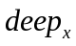表示节点x在有根树中的深度。选择任意两点u，v，添加有序顶点对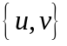至边集。当且仅当所有有序顶点对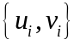，都有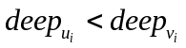，那么构造出的图为有向无环图。只要存在有一个有序点对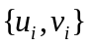，满足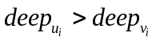，那么构造出的图为有向带环图。有向带环图具体构造方法可参见算法3。
简单图不能存在重边，因此在构造边时需根据边密度进行构造。设Max为图的最大边容量，有向带环图的最大边容量为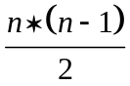， 有向无环图的最大边容量为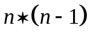。由算法2.3，当，可以选择在拓扑序中随机选点，判重后连边的方法。反之，枚举出所有边，打乱后随机取其中一部分边的方法更合适。有向无环图具体构造方法可参算法4。
  - 时空复杂度分析
构造稠密图需要存储所有边，故空间开销为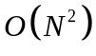，由于需要对所有边进行洗牌，故时间开销为。构造稀疏图只需要存储M条边并对后续新增边进行判重，同样可以采用哈希表实现，空间复杂度为，时间复杂度为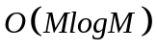。
- 特殊图的构造
  - 二分图的构造
    - 构造二分图的算法及其证明
节点由两个集合组成，且两个集合内部没有边的图被称为二分图。
算法4.1.1：将所有点随机分为两个集合，在两个集合之间随机选点连边。
算法4.1.1保证了高随机性，但构造出的二分图无法保证连通。下文给出了保证连通性的二分图构造算法并证明了正确性。
算法4.1.2：构造一棵节点数为N的树，称这颗树上的边为原树边，这些边组成的集合为原树边集。取任意节点为根。设表示节点x的深度，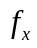为节点x的父节点，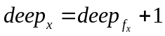。对于任意节点P，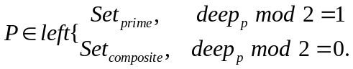
随机取两节点u，v，若满足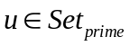，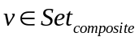，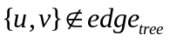，则添加至新增边集。
引理1：如果一个图中不存在奇环，那么该图就是二分图，否则该图不是二分图。
我们只需证明算法4.1.2构造出的图中包含的环均为偶环，即可证明算法4.1.2的正确性。
证明4.1.1：仅包含新增边与部分原树边的环为偶环。
设两点分别为u，v，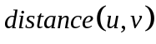为两点在原树上的距离，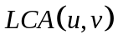表示两点在原树上的最近公共祖先。因为树中两点之间路径唯一，并且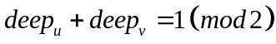，，新增边与部分原树边的环为偶环得证。
定义L是一个由K条新增边和部分原树边组成的环，L包含的第i条新增边为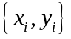。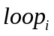为新增边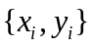与部分原树边构成环的边集。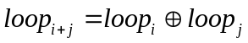表示两个边集的对称差运算。
证明4.1.2：与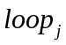最多只有一段路径重叠。
采用反证法，如果存在两段路径重叠，由于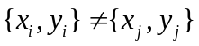，所以原树上的两条路径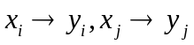之间有两段重叠路径。设u，v分别是这两段重叠路径中的点，则u可以通过原树上两条不同路径到达v，与树的性质相悖，故假设不成立。三段以上重叠区域的证明同理。
证明4.1.3：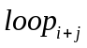表示一个由，与部分原树边构成的，具有唯一性的环(后续均不讨论不存在的情况)。
证明为环：由证明4.1.2可知，与最多只有一段连续路径重叠，设路径两端节点分别为u，v。与非重叠的边集所对应的点集除u，v外两两不同，将并集可以表示为仅有一对重复点对的顶点序列，并且该点集可以对应的边集，故为环。
证明具有唯一性：如果存在两个环，均仅包含与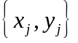与部分原树边，并且至少存在一条边不同。说明点集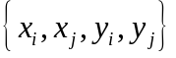中至少存在一个点对，在原树边集中的路径不唯一，这与树的定义相悖，假设不成立。
证明4.1.4：L表示一个偶环。
由对称差的结合律可知：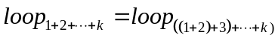。由证明4.1.2：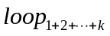是一个由k条新增边和部分原树边构成的具有唯一性的环的边集，故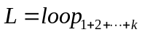。因为任意两个偶数大小的集合的对称差也是偶数大小，故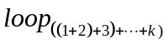表示偶环。L为偶环得证。
由此，在原树中进行若干次操作，每次操作选择两个深度奇偶性不同的节点连边，最终的到的图不包含奇环，故算法4.1.2构造出得图为二分图。
    - 时空复杂度分析
算法4.1.2空间开销在于存储树边与节点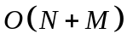，其中N,M是所构造二分图节点与边的数量。时间开销存在分为两部分：搜索整棵树，给每个节点标记深度。从边集中随机选点进行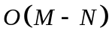次连边,故时间复杂度为。
  - 仙人掌图的构造
    - 构造仙人掌图的算法及证明
如果无向连通图中的每条边最多包含在一个环内，则称它是一棵仙人掌。
设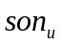为节点u的子节点编号集合，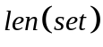表示集合set的大小，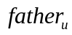表示节点u的父亲节点编号。若节点P为根，或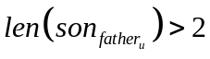，称P为开始节点。从开始节点出发，至叶子节点结束的路径称为树链。定义有效树链为长度大于1的树链。设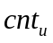表示以u为根的子树中包含的有效树链的结束节点的最大数量。
树链剖分[13] : 从根节点开始进行向下遍历一棵树。对于节点u，设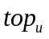为节点u所在树链的中深度最浅的节点编号，随机取节点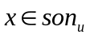。对于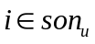如果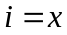，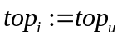 (表示赋值)，否则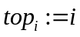。若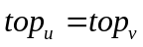，则u，v属于同一条树链。
算法4.2.1: 利用算法2生成一棵随机树，经树链剖分得到top数组。设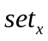表示top值为x的节点集合。对于每个元素数量大于2的集合，随机选择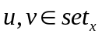，添加边至边集。
每条树链中最多只有一个环，最终生成的无向连通图中的每条边最多在一个环内。算法4.2.1可以构造一个高随机性的仙人掌图，但缺点是能构造出的仙人掌图边的最大数量的平均值仅有节点数的1.2倍(见实验4.2.1)。通过对树链剖分的过程进行贪心优化可以得到构造高密度随机仙人掌的算法。
算法4.2.2：从根节点开始进行向下遍历一棵树。对于节点u，设为节点u所在树链的中深度最浅的节点编号，设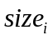等于以节点i为根节点的子树大小。选择节点x，，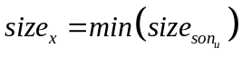。对于如果， ，否则。若，则u，v属于同一条树链。设表示top值等于x的节点集合。对于每个元素数量大于2的集合，随机选择，添加边至边集。
接下来证明算法4.2.2所剖分出的树链数量不少于算法4.2.1所剖分出的树链数量。
证明4.2.1：如果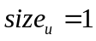并且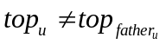，那么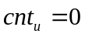。如果并且，那么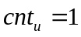。
如果， u为树链开始节点，因为，u为叶子节点，故该树链长度为1不是有效树链，。如果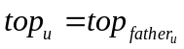，u所在的树链至少包含节点u与，长度大于1为有效树链，。
证明4.2.2：如果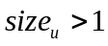，无论是否等于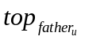，不变。
如果，假设存在一个最优剖分方案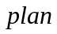，有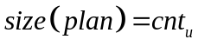。其中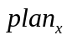表示以x作为结束节点的树链所包含的点集。设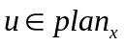，因为子树大小大于1，节点u不是叶子节点，故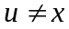。因为，所以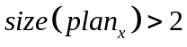，因此表示一条有效树链。如果，因为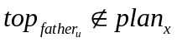，所以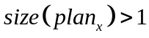，依然表示一条有效树链，而其他划分方案不变，故不变。
证明4.2.3：如果存在一个子节点u，，那么令总是不劣。
反证法，如果存在一个最优方案，其中存在两个节点u，v，满足，，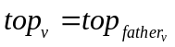，。设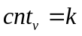，根据证明4.2.1可知。如果改变方案令，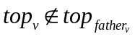，根据证明4.2.1，4.2.2可知此时，，优于原方案，这与原方案是最优方案的说法相悖。
证明4.2.4：算法4.2.2所剖分出的树链数量不少于算法4.2.1所剖分出的树链数量。
如果在一次剖分中，仅有大小为1的子树或者仅有大小大于1的子树，根据证明4.2.1与证明4.2.2，无论选择哪个子树根节点u，令，最终树链数量不变。如果在一次剖分中同时包含两类子树，根据证明4.2.3选择大小只有1的子树进行剖分总是更优。综合以上两种情况，选择较小的子树根节点u，令的方案总是不劣，构造仙人掌图的五算法如算法6所示：
    - 时空复杂度分析
复杂度分析：算法4.2.2需要存储所有边O(M)以及若干用于记录信息的辅助数组O(N)，空间复杂度为。构造树，进行树剖与构造环的时间复杂度均为，故总时间复杂度为。
    - 实验结果分析
实验4.2.1：下面用实验对算法4.2.2的优化效果进行对比验证。输入数据为一棵随机构造的树，输出数据为该算法在树上剖分的树链数量。实验数据一共有7组，每组有100个随机生成的树。分别测试在节点数为100，500，1000，5000，10000，50000，100000的情况下，两类算法剖分出的平均树链数量。
表格2展示了算法4.2.1与算法4.2.2对同一组数据剖分出的树链数量对比，对于每个节点数量级均准备了100组测试数据，测试数据使用算法2随机构造。可以看到在不同节点数量级下，算法4.2.2构造出的平均树链数量均较算法4.2.1提高了70%。
图2展示了在不同节点数量下，算法4.2.1和算法4.2.2进行100次随机构造与剖分后得到的随机树链数量结果的折线图。不难看出在不同节点数的情况下，算法4.2.1所剖分出的数链数量大致是节点总数的20%，算法4.2.2所剖分出的数链数量大致是节点总数的35%。如果需要构造更稠密的仙人掌图，则建议使用非随机性构造算法，即由每个节点向其父节点连边构造。相关代码与数据已被开源整理到https://github.com/gcwAndHisFriends/cactus_construct_check。
- 结论
图数据是未来数据存在形式的新范式。许多的研究基于图数据之上进行复杂的建模和表征学习。针对目前对于图数据的构造算法鲜有研究的问题和先进工作中的图数据构造方法存在一些随机性不强，无法构造边界数据或构造边界数据时间复杂度会退化的问题。本文提出了兼顾随机性与时间效率的图数据构造算法。具体而言，对树、有向无环图、有向带环图、二分图、仙人掌图等常见的图数据模型，提出了数据范围自适应的算法2.3、稠密随机仙人掌构造算法4.2.2，并完成了算法2.3、算法4.1.2与算法4.2.2的严密的证明工作，还进一步将算法2.3衍生到有向图的构造中，并给出了时空复杂度分析和C++代码实现。构造图数据的算法在科研、工程开发中可以起到测试算法的正确性和运行效率的作用。然而，本文也存在局限性，比如只考虑了较小数据集的构造方法。我们将探索应用于分布式图数据分析系统的大数据集图数据构造算法作为未来的研究工作。

研究型论文：一般应包括引言（主要论述该领域面临的问题，解决问题的思路，将要提出的方法，产生的价值和意义等）、相关工作、详细的方法或技术描述、实验验证（对比验证或实例分析）、结束语等内容。
综述型论文：包括引言、问题或挑战、研究现状分析、未来研究方向、结论等内容。
正文内容的规范：
数学中使用的符号、函数名、变量或表示变化的量用斜体；使用的量符合法定计量单位标准；矢量为黑体，标量为白体；
定义、定理、公式、推论、算法、步骤等须从数字1开始按顺序编号。
图表须注明中、英文图题和表题，且在文中应明确提及或引用（例：如图1所示，如表1所列）。其中图的编号和图题应置于图下方的居中位置，表的编号和表题置于表上方的居中位置。图表题目字号均为6号，中文用宋体，英文用Times New Roman 字体。
图形务必清晰，图宽一般在8厘米以内（如需通栏排版，宽度应在13~14厘米左右），采用Visio（2007）软件绘制：线条大小为0.5pt，线条颜色为黑色，选用04号箭头（大小为最小）；汉字为仿宋_GB2312，西文字选用Times New Roman（图中数学变量用斜体），文字大小为6.5pt。表格尽量采用三线表，必要时可添加辅助线。

表1 示例表
Table 1 Example table
Algorithm | Detection Rate /% | Accuracy /% | fps
PBAS | 88.40 | 85.60 | 27.4
Our Method | 92.90 | 92.70 | 23.2

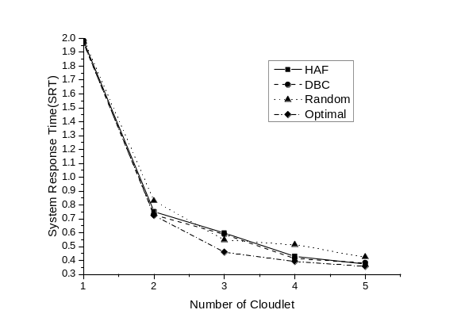
图1 示例图1
Fig.1 Example diagram

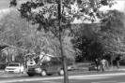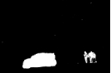
（a）Image1 (b) Image 2

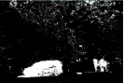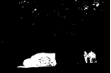
（c）Image3 (d) Image4
图2 示例图2
Fig.2 Example diagram

图形的具体制作要求请参加网站首页的图形规范。

算法1 负载优先算法
输入：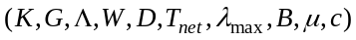
输出：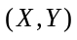
1./*微云部署方案*/
2.初始化：Q←Ø /*Q为微云部署点的集合*/；
3.for k←1 to K do
……
结束语
结束语除了对本文所做工作进行总结外，还应着重指出存在的问题以及未来的研究方向。

致 谢
不要求每篇文章都有，若需要特别指出对文章有贡献的学者，可在此部分中说明。

参考文献

详细格式可参考网站首页的参考文献著录规范，尽量参考最新的期刊或会议文献，少引用或不引用学位论文文献，例子如下。
[1] LING S,NGUYEN K,ROUX-LANGLOIS A,et al.A lattice-based group signature scheme with verifier-local revocation [J].Theoretical Computer Science,2018,730(19):1-20. 期刊文献格式
[2] ZHOU Z P,SHAO N N.An Improved Trust Evaluation Model Based on Bayesian for WSNs [J].Chinese Journal of Sensors and Actuators,2016,29(6):927-933.(in Chinese) 英文翻译
中文文献需在上方添加英文翻译
周治平,邵楠楠.基于贝叶斯的改进WSNs信任评估模型[J].传感技术学报,2016,29(6):927-933.
[3] VAMBOL A,KHARCHENKO V,POTII O, et al.McEliece and Niederreiter Cryptosystems Analysis in the Context of Post-Quantum Network Security[C]∥International Conference on Mathematics & Computers in Sciences & in Industry.IEEE Computer Society,2017:134-137.会议文献格式
[4] ALFONSO V,JAMES F H,HUNG L H,et al.Predicts 2015:The Internet of Things[EB/OL].(2014-12-30) [2018-07-28].https://www.gartner.com/doc/2952822/predicts-internet-things. 网络文献格式
[5] CHEN C, ZHANG D, CASTRO P S, et al. Real-time detection of anomalous taxi trajectories from GPS traces[M]// Mobile and Ubiquitous Systems: Computing, Networking, and Services. Berlin: Springer, 2011: 63-74 图书文献格式
[6]WANG S W.DNA storage with error correction mechanism [D].Changsha:National University of Defense Technology,2014.(in Chinese) 学位论文文献格式
王诗薇.带纠错机制的DNA存储[D].长沙:国防科学技术大学,2014.
[7]DIAO Y,IMMERMAN N,GYLLSTROM D.Sase+:An agile language for kleene closure over event streams[R].Amherst,UMass Technical Report,2007.报告文献格式
[8]ALVES D C,ALEXANDRE,et al.Embedded event processing :U.S.Patent 9,712,645[P].2017-7-18.专利文献格式
[9] GB/T 16159—1996，汉语拼音正词法基本规则[S].北京：中国标准出版社，1996. 技术标准格式
请给出全部作者的中文简介（姓名，出生年，学历，职称，国家级重大人才计划情况，CCF会员情况，主要研究方向等），以及第一作者和通信作者的正面免冠照片和英文简介翻译。
如：XX，出生于 ** 年，学历，职称，**基金/人才获得者，CCF会员，主要研究方向为**。
第一作者照片
（正面免冠）
XX，born in **, postgraduate /PhD, professor, PhD supervisor, ** Fund/Talent，is/is not a member of CCF. His/Her main research interests include ** and ** .

通信作者照片
（正面免冠）
YY，born in **, postgraduate /PhD, professor, PhD supervisor, ** Fund/Talent , is/is not a member of CCF. His/Her main research interests include ** and **.

照片背景为浅色、头像彩色，至少为300dpi。

